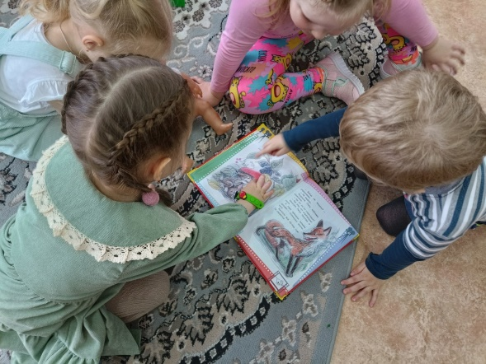Приобщение детей к чтению необходимо. Книга помогает овладеть речью, познавать окружающий мир. Образные, яркие выражения, сравнения, языковые средства, способствующие развитию выразительности речи, а также творчеству самих детей, повышают степень включенности дошкольника в книжную культуру.

Знакомство с творчеством В. Сутеева – один из путей формирования у детей дошкольного возраста навыков, необходимых для правильного общения с книгой. Это возможность познакомить детей с историей детской книги, воспитать эстетическое восприятие произведений искусства.

Цель: формирование у детей познавательных интересов и стремление к преобразовательной деятельности через знакомство с творчеством В. Сутеева.

В течение месяца ребята второй младшей группы знакомились со сказками В.Г. Сутеева.

|  |  |
| --- | --- |
| **Апрель** | |
|  | 1.Совместное чтение в группе с воспитателем сказки «Под грибом». Обсуждение сказки, ответы детей на уточняющие вопросы для более глубокого понимания смысла сказки |
|  | 2. Раскрашивание карандашом с целью развития графомотрных навыков письма героев сказки «Под грибом», закрепление знания сказки. |
|  | 3. Совместное чтение в группе с воспитателем сказки В.Сутеева «Бегемот, который боялся прививок». Обсуждение сказки, ответы детей на уточняющие вопросы для более глубокого понимания смысла сказки |
|  | 4. Собирание паззлов по сказке В.Сутеева «Бегемот, который боялся прививок» |
|  | 4. Раскрашивание карандашом с целью развития графомотрных навыков письма героев сказки «Бегемот, который боялся привиок», закрепление знания сказки. |
|  | 5. Совместное чтение в группе с воспитателем сказки В.Сутеева «Мышонок и карандаш». Обсуждение сказки, ответы детей на уточняющие вопросы для более глубокого понимания смысла сказки |
|  | 6.Лепка героя сказка Мышонка из пластилина. |
|  | 7. Чтение дома вместе с родителями воспитанников сказок В.Сутеева |
|  |  |